DANE STATYSTYCZNE
DOTYCZĄCE BEZROBOCIA
W POWIECIE NOWOSĄDECKIM
stan na 31 maj 2016 r.

NOWY SĄCZ – czerwiec - 2016 r.

Na koniec maja 2016 r. w Powiatowym Urzędzie Pracy dla Powiatu Nowosądeckiego zarejestrowanych było 8 821 osób bezrobotnych, w tym 5 251 kobiet (59,5 %) i 3 570 (40,5 %) mężczyzn.
W stosunku do kwietnia br. liczba bezrobotnych w maju br. zmniejszyła się o 595 osób.
W analogicznym okresie w latach poprzednich również był odnotowywany spadek liczby osób bezrobotnych. Wiosną i latem ubywa osób bezrobotnych. Jest to efekt wielu czynników, głównie prac sezonowych (praca w kraju i za granicą) w budownictwie, rolnictwie, turystyce i wielu branżach, gdzie popyt na usługi jest sezonowy. Ale w ostatnich miesiącach część spadku liczby bezrobotnych to także efekt coraz lepszej koniunktury w gospodarce.
Spadek osób bezrobotnych w powiecie nowosądeckim można łączyć częściowo z efektem aglomeracyjnym, czyli odpływem osób bezrobotnych do pracy w dużych aglomeracjach miejskich, gdzie można łatwiej znaleźć dobrą pracę.

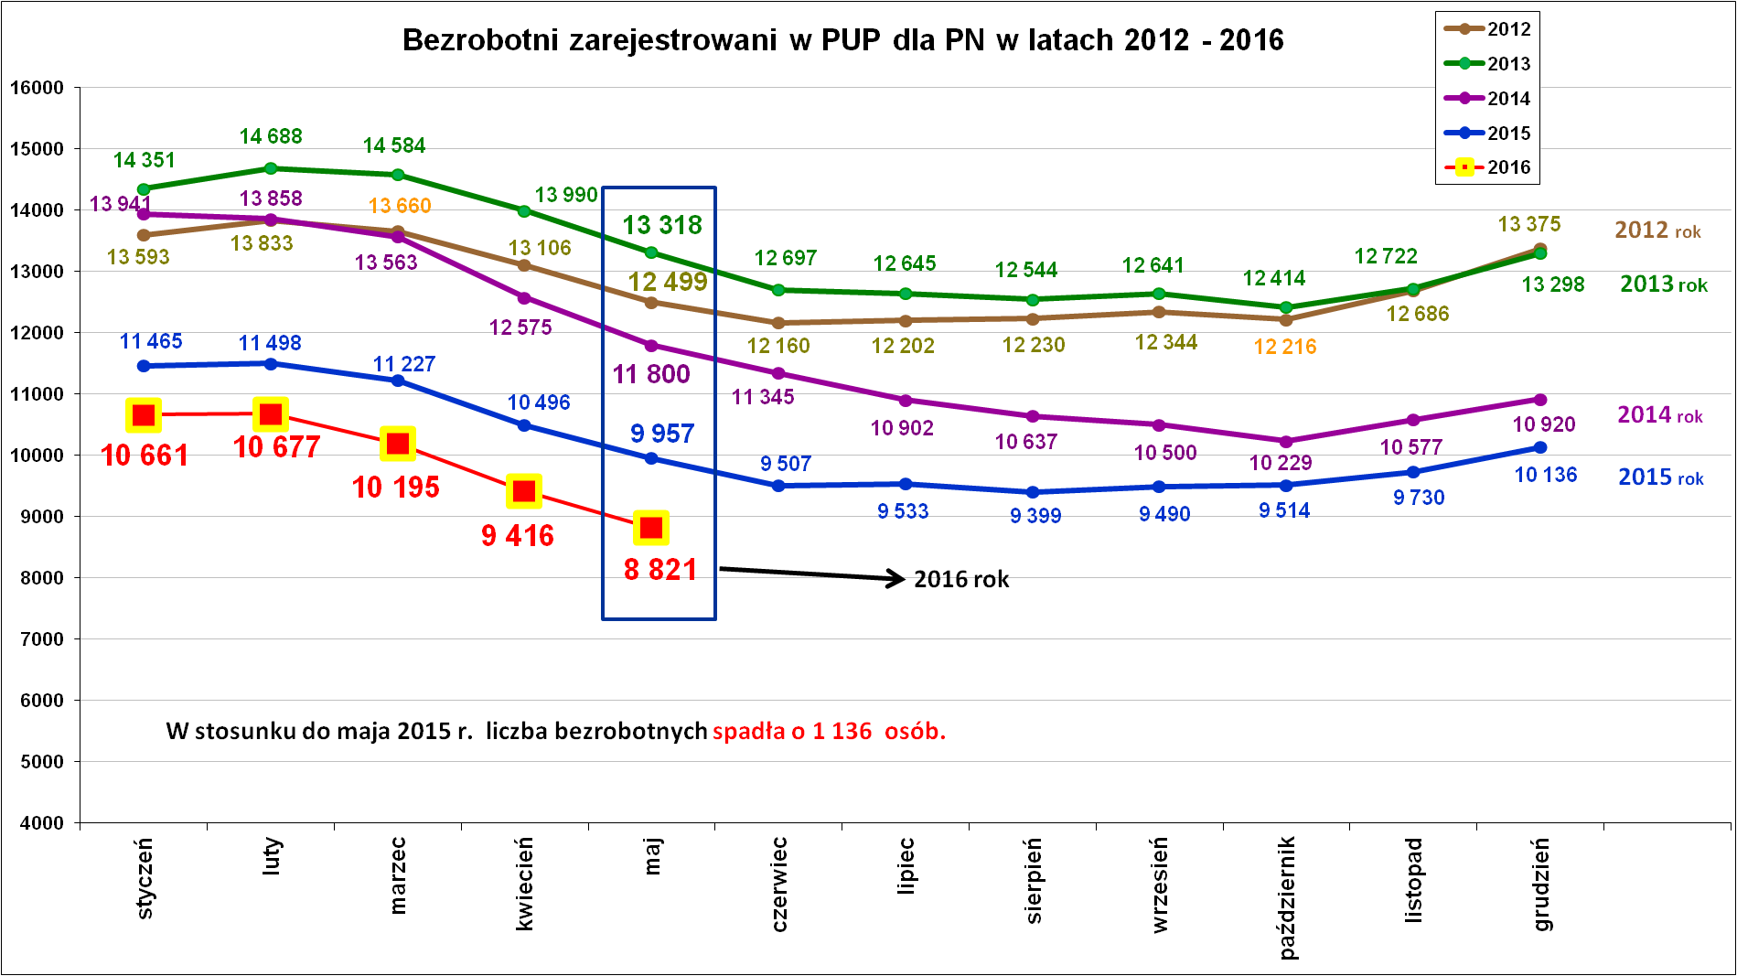

W maju br. mamy najniższe bezrobocie majowe od wielu lat ( w 2008 r.-8237 osób).

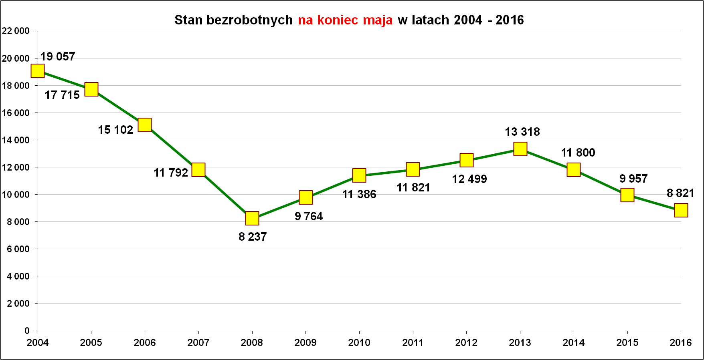
Podstawowe struktury i stany osób zarejestrowanych
w Powiatowym Urzędzie Pracy dla Powiatu Nowosądeckiego.
Wyszczególnienie | Stan na 31.05.2016 r. | Struktura  w %
Bezrobotni ogółem w tym: | 8 821 | 100,0
➢ kobiety | 5 251 | 59,5
➢ z prawem do zasiłku | 1 161 | 13,2
➢ zarejestrowani po raz I | 1 594 | 18,1
➢ zarejestrowani po raz kolejny (od 1990 r.) | 7 227 | 81,9
➢ zwolnieni z przyczyn dotyczących zakładu pracy | 496 | 5,6
➢ poprzednio pracujący | 7 431 | 84,2
➢ dotychczas nie pracujący | 1 390 | 15,8
➢ zamieszkali na wsi | 7 133 | 80,9
➢ osoby w okresie do 12- stu miesięcy od dnia ukończenia nauki | 418 | 4,7
➢ cudzoziemcy | 16 | 0,2
➢ bez kwalifikacji zawodowych | 1 992 | 22,6
➢ bez doświadczenia zawodowego | 1 983 | 22,5
➢ kobiety, które nie podjęły zatrudnienia po urodzeniu dziecka | 1 574 | 17,8
Osoby będące w szczególnej sytuacji na rynku pracy | 7 997 | 90,7
- osoby do 30 roku życia | 3 208 | 36,4
- w tym osoby do 25 roku życia | 1 719 | 19,5
- długotrwale bezrobotne | 4 947 | 56,1
- powyżej 50 roku życia | 1 866 | 21,2
- korzystające ze świadczeń z pomocy społecznej | 767 | 8,7
- posiadające co najmniej jedno dziecko do 6 roku życia | 1 854 | 21,0
- posiadający co najmniej jedno dziecko  niepełnosprawne do 18 roku życia | 2 | 0,02
- niepełnosprawni | 388 | 4,4
Poszukujący pracy w tym: | 167
• osoby niepełnosprawne | 72

Analizując sytuację na rynku pracy w maju br. stwierdzamy, że:
- zwiększa się udział bezrobotnych kobiet (59,5 %),
- zdecydowana większość bezrobotnych (84,2 %) to osoby, które wcześniej pracowały zawodowo, czyli posiadają doświadczenie zawodowe i przygotowanie do pracy,
- wpłynęło 418 ofert pracy, z niewielką przewagą miejsc pracy niesubsydiowane. Najwięcej ofert pracy było dla robotników gospodarczych, sprzedawców, pomocniczych robotników budowlanych, zbrojarzy, kucharzy, magazynierów, ślusarzy,
- nie odnotowano zgłoszeń o planowanych zwolnieniach grupowych w zakładach pracy,
- więcej bezrobotnych wyrejestrowano (1507 osób) niż zarejestrowano (912 osób),
- co drugi bezrobotny jest w wieku do 30 roku życia,
- absolwenci w liczbie 418 osób stanowili 4,7 % ogółu bezrobotnych,
- na koniec maja br. prawo do zasiłku miało 1161 osób. To zaledwie 13,2 % ogółu bezrobotnych. Natomiast 8 607 osób nie ma prawa do zasiłku i nie pobiera z tego tytułu świadczeń,

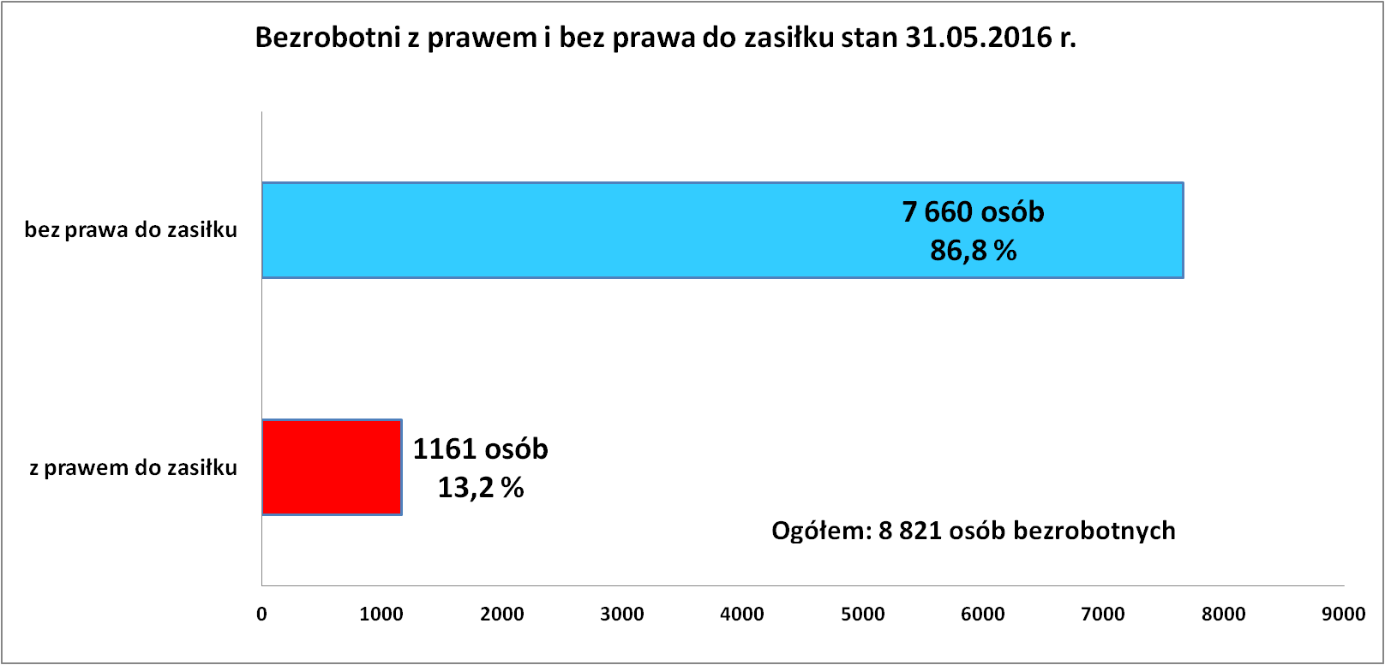

Od stycznia do maja 2016 r. zarejestrowało się 5 310 osób bezrobotnych, natomiast wyrejestrowało się 6 625 osób.

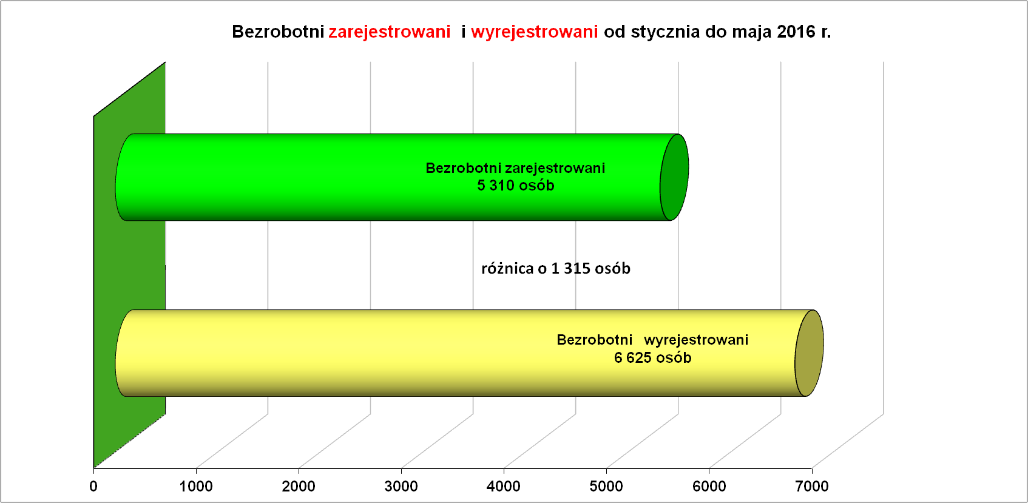

W samym maju w latach 2004 – 2016 rejestrację i wyrejestrowania pokazują dwa poniższe wykresy.

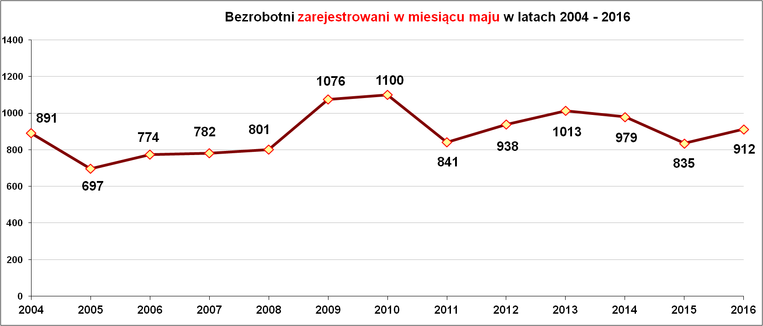

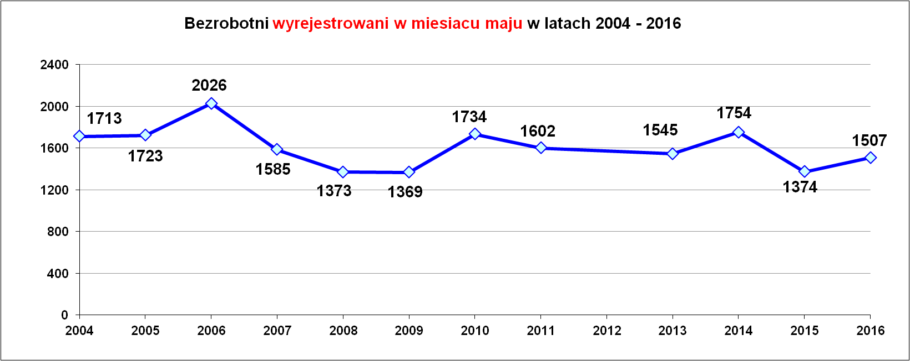

Wśród zarejestrowanych bezrobotnych jak zwykle o tej porze roku pogłębia się przewaga kobiet bezrobotnych w stosunku do mężczyzn. W sezonie wiosenno-letnim mężczyźni częściej podejmują pracę niż kobiety. Natomiast rejestrujący się po pracy mężczyźni w miesiącach zimowych niemal wyrównują proporcje obu płci.

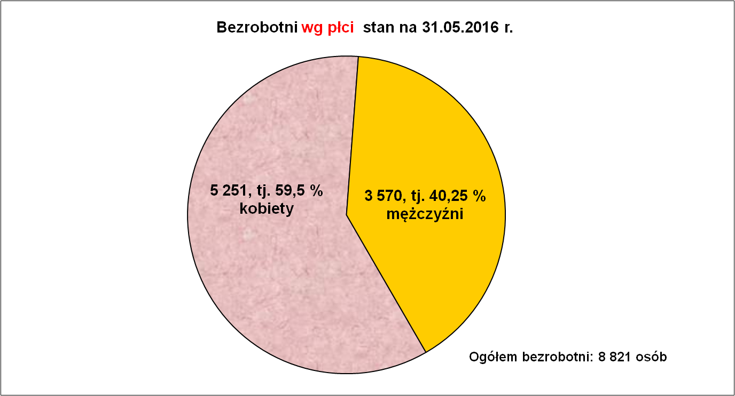

Połowę zarejestrowanych osób bezrobotnych stanowią osoby młode do 34 roku życia – 4 445 osób.

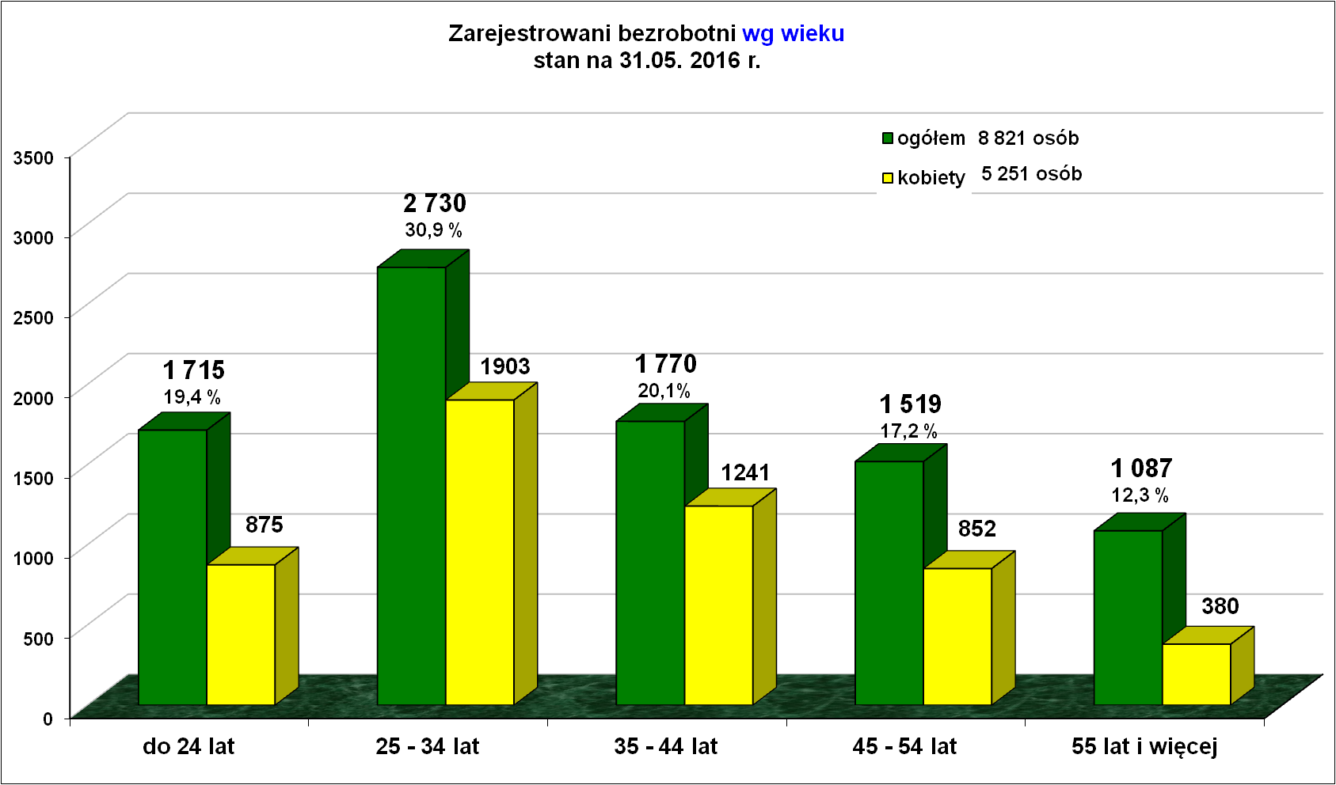

Większość osób bezrobotnych ma wykształcenie co najmniej średnie – 4 551 osób, tj. 51,6 % i w większości osoby posiadają konkretny zawód.

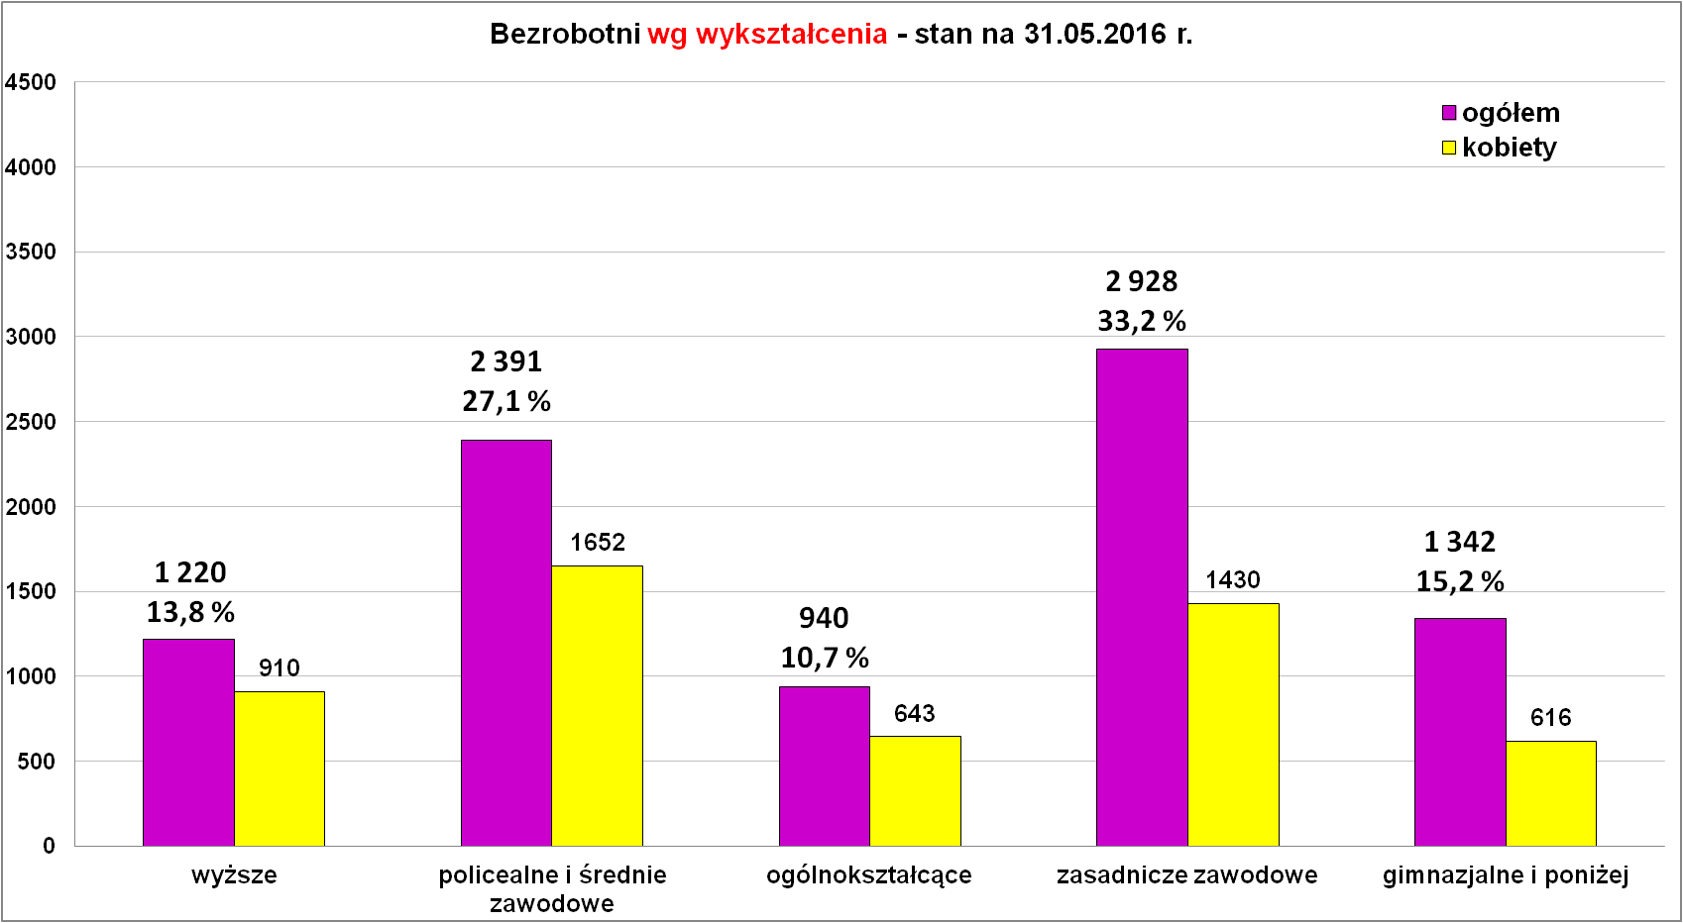

Płynność bezrobocia, oferty pracy oraz podjęcia pracy
w PUP dla Powiatu Nowosądeckiego
Wyszczególnienie | Styczeń – maj  2016 rok | Miesiąc  maj 2016r.
1. Bezrobotni zarejestrowani w miesiącu z tego: | 5 310 | 912
➢ po raz I - szy | 880 | 223
➢ po raz kolejny | 4 430 | 689
➢ z prawem do zasiłku | 1 382 | 206
➢ zamieszkali na wsi | 4 354 | 742
w tym posiadający gospodarstwo rolne | 126 | 20
➢ osoby w okresie do 12 m-cy od dnia ukończenia nauki | 766 | 158
➢ cudzoziemcy | 9 | 0
➢ bez kwalifikacji zawodowych | 1 134 | 211
➢ bez doświadczenia zawodowego | 1 324 | 259
➢ kobiety, które nie podjęły zatrudnienia po urodzeniu  dziecka | 307 | 50
➢ w wieku do 30 roku życia | 2 906 | 522
w tym wieku do 25 roku życia | 1 865 | 335
➢ długotrwale bezrobotne | 1 634 | 278
➢ powyżej 50 roku życia | 749 | 126
➢ korzystające ze świadczeń pomocy społecznej | 73 | 18
➢ posiadające co najmniej jedno dziecko do 6 roku życia | 975 | 161
➢ posiadający co najmniej 1 dziecko niepełnosprawne  do 18 r. życia | 1 | 1
➢ niepełnosprawni | 211 | 40
2. Bezrobotni wyrejestrowani w miesiącu z tego: | 6 625 | 1 507
➢ podjęcia pracy | 3 674 | 811
3.*Zgłoszone wolne miejsca pracy z tego dla: | 2 571 | 418
 na staż | 694 | 85
 na miejsca przygotowania zawodowego dorosłych | 0 | 0
 na prace społecznie użyteczne | 85 | 4
 niepełnosprawnych | 41 | 10
4.*Zgłoszenia zwolnień z przyczyn zakładu pracy (osoby) | 0 | 0

Obserwujemy, że od stycznia do maja br. rejestrowało się więcej bezrobotnych absolwentów w stosunku do tego samego okresu w roku ubiegłym - tabela poniżej.
Miesiąc | Zarejestrowani absolwenci w miesiącu w latach
Miesiąc | 2013 r. | 2014 r. | 2015 r. | 2016 r.
styczeń | 215 | 202 | 119 | 141
luty | 241 | 168 | 119 | 187
marzec | 179 | 176 | 170 | 149
kwiecień | 168 | 144 | 113 | 131
maj | 163 | 120 | 100 | 158
RAZEM | 966 osób | 810 osób | 621 osób | 766 osób

Na koniec maja 2016 r. ze statusem absolwenta zarejestrowanych było 418 osób, w tym 243 to kobiety (58,1%). Absolwenci liczą na zdobycie pracy, ale często korzystają z propozycji odbycia stażu u pracodawców.

Oferty pracy.
W maju br. urząd pozyskał 418 wolnych miejsc pracy i miejsc aktywizacji zawodowej.
Oferty pracy zgłoszone w maju 2016 r. (najliczniejsze)
Lp. | Zawody i specjalności |  | Oferty pracy - maj 2016 r.
Lp. |  |  | Ogółem | Subsydiowane | Staż | Niesubsydiowane
1. | Robotnik gospodarczy | 515303 | 36 | 20 | 0 | 16
2. | Sprzedawca | 522301 | 32 | 19 | 5 | 13
3. | Pomocniczy robotnik budowlany | 931301 | 24 | 1 | 0 | 23
4. | Zbrojarz | 711404 | 20 | 0 | 0 | 20
5. | Kucharz | 512001 | 19 | 15 | 11 | 4
6. | Magazynier | 432103 | 16 | 8 | 3 | 8
7. | Ślusarz | 722204 | 16 | 3 | 0 | 13

Wolne miejsca pracy i miejsca aktywizacji zawodowej
pozyskane od stycznia do maja 2016 r.
Miesiące | Ogółem | z sektora publicznego | z sektora prywatnego | subsydiowane | niesubsydiowane
styczeń | 341 | 52 | 289 | 146 | 195
luty | 629 | 105 | 524 | 344 | 285
marzec | 577 | 155 | 422 | 355 | 222
kwiecień | 606 | 141 | 465 | 369 | 237
maj | 418 | 53 | 365 | 195 | 223
RAZEM | 2 571 | 506 | 2 065 | 1 409 | 1 162
% udział | 100% | 19,7 % | 80,3 % | 54,8 % | 45,2%

Graficzne przedstawienie zgłoszonych ofert pracy i miejsc aktywizacji zawodowej w okresie od stycznia do maja 2016 r. prezentuje wykres poniżej.

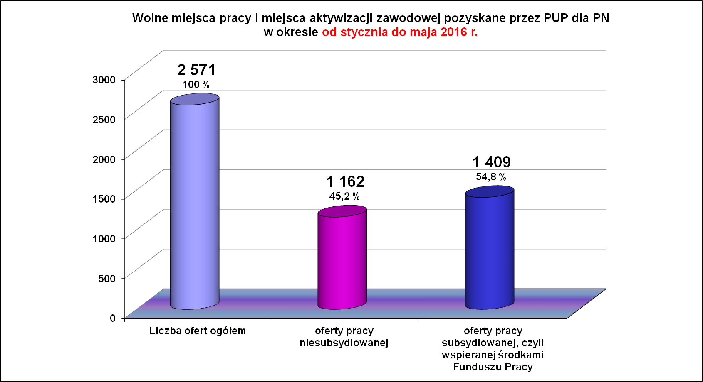

W miesiącu maju w latach 2004 – 2016 ilość zgłoszonych wolnych miejsc pracy była zróżnicowana, od najmniejszej ilości zgłoszonych miejsc pracy w maju 2004 r. – 159 do największych wartości w maju 2007 r. – 524 wolne miejsca pracy i w maju 2010 r. – 502 wolne miejsca pracy. W maju 2016 r. pozyskano największą od kilku lat ilość wolnych miejsc pracy w stosunku do analogicznego okresu – 418 (można porównać na wykresie poniżej).
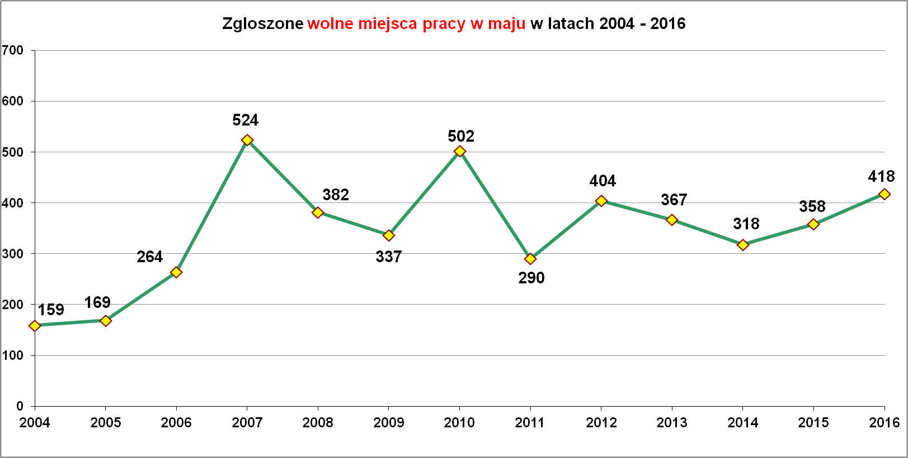

Z poniższego zestawienia wynika, że w maju br. procentowy udział ofert subsydiowanych w ogółem zgłoszonych wolnych miejscach pracy wynosił 46,7 %.
Oferty pracy zgłoszone w maju w latach 2007 - 2016
Lata | Ilość ofert ogółem | w tym oferty pracy :
Lata | Ilość ofert ogółem | subsydiowanej | % udział w ogółem
2007 r. | 524 | 236 | 45,0
2008 r. | 382 | 177 | 46,3
2009 r. | 337 | 134 | 39,8
2010 r. | 502 | 244 | 48,6
2011 r. | 290 | 166 | 57,2
2012 r. | 404 | 143 | 35,4
2013 r. | 367 | 170 | 46,3
2014 r. | 318 | 174 | 54,7
2015 r. | 358 | 172 | 48,0
2016 r. | 418 | 195 | 46,7

Istotnym działaniem wpływającym na aktywizację zawodową osób bezrobotnych jest pozyskiwanie wolnych miejsc pracy w ramach bezpośrednich wizyt doradców instytucjonalnych w zakładach pracy. Od początku roku doradcy instytucjonalni odwiedzili 355 zakładów pracy pozyskując z nich 395 wolnych miejsc pracy.

Ilość wizyt u pracodawców w 2016 roku.
Miesiące | Ilość wizyt w miesiącu | Ilość pozyskanych miejsc pracy
styczeń | 67 | 103
luty | 82 | 94
marzec | 68 | 75
kwiecień | 67 | 50
maj | 71 | 73
RAZEM: | 355 | 395

Podjęcia pracy.

W miesiącu maju br. pracę podjęło 811osób. W roku poprzednim (2015 r.) w maju pracę podjęło 737 osób.
Od początku roku liczba bezrobotnych podejmujących pracę wyniosła 3 674 osoby i była o 260 wyższa od analogicznego okresu w 2015 r.

Podjęcia pracy w 2016 r. wg poszczególnych miesiecy
Miesiące | Podjęcia pracy ogółem |  | Praca  niesubsydiowana |  | Praca  subsydiowana
Miesiące | ogółem | kobiety | ogółem | kobiety | ogółem | kobiety
styczeń | 517 | 292 | 513 | 289 | 4 | 3
luty | 605 | 284 | 522 | 245 | 83 | 39
marzec | 808 | 370 | 634 | 282 | 174 | 88
kwiecień | 933 | 325 | 702 | 231 | 231 | 94
maj | 811 | 341 | 580 | 241 | 231 | 100
RAZEM | 3 674 | 1 612 | 2 951 | 1 288 | 723 | 324
% | 100% | 43,9 | 80,3 | - | 19,7 | -

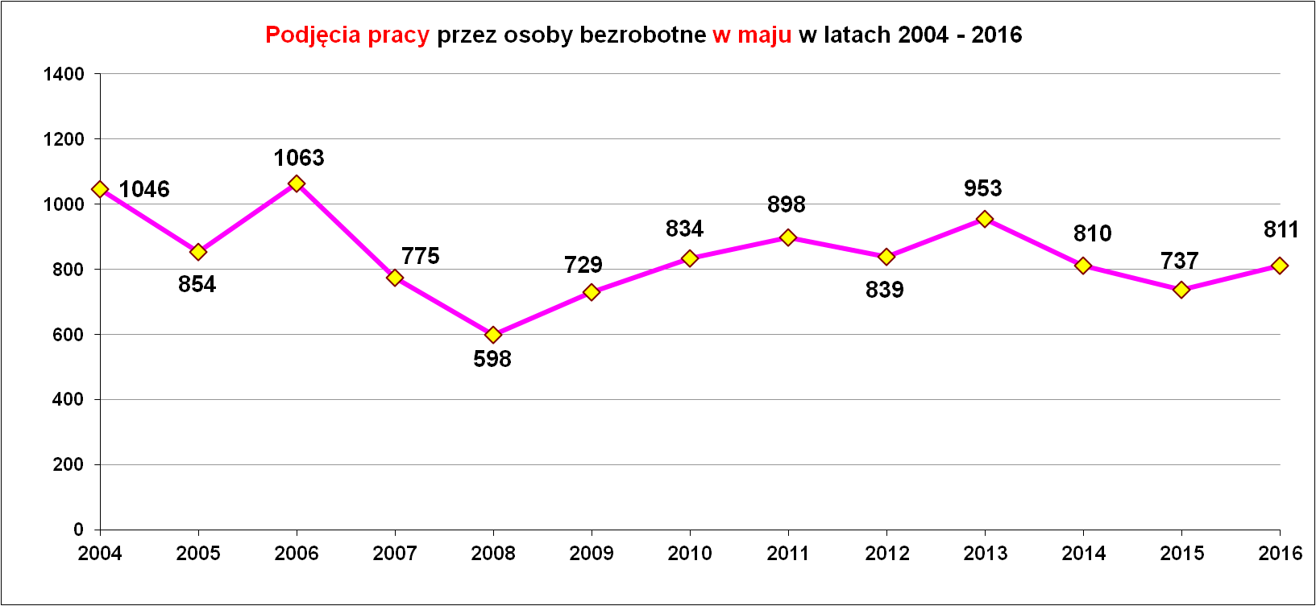

W miesiącu maju 2016 r. wypłacono:
- dodatki aktywizacyjne dla 58 osób, w tym dla 17 osób powyżej 50 roku życia i dla 5 osób poniżej 25 roku życia. Wśród osób pobierających dodatki aktywizacyjne było 16 kobiet i 42 mężczyzn,
Wydane nowe decyzje w maju 2016 r.:
- dotyczące dodatków aktywizacyjnych osobom bezrobotnym
z prawem do zasiłku podejmującym zatrudnienie – 26
- dotyczące stypendium dla osoby bezrobotnej – 0

Ilość przyznanych dodatków aktywizacyjnych dla bezrobotnych (nowe decyzje)
wg miesięcy
Lata | I | II | III | IV | V | VI | VII | VIII | IX | X | XI | XII | RAZEM
2009 r. | 20 | 24 | 20 | 20 | 40 | 42 | 38 | 29 | 41 | 17 | 39 | 18 | 348
2010 r. | 20 | 14 | 16 | 28 | 32 | 39 | 35 | 25 | 37 | 36 | 36 | 31 | 349
2011 r. | 26 | 29 | 25 | 35 | 53 | 48 | 42 | 38 | 26 | 49 | 40 | 12 | 423
2012 r. | 11 | 18 | 11 | 15 | 29 | 41 | 43 | 27 | 30 | 35 | 11 | 25 | 296
2013 r. | 46 | 18 | 26 | 35 | 26 | 39 | 42 | 29 | 21 | 35 | 26 | 20 | 363
2014 r. | 11 | 23 | 32 | 36 | 44 | 32 | 48 | 21 | 19 | 27 | 18 | 21 | 332
2015 r. | 11 | 20 | 19 | 20 | 22 | 28 | 20 | 18 | 19 | 14 | 22 | 15 | 228
2016 r. | 23 | 13 | 28 | 25 | 26 |  |  |  |  |  |  |  | 115

Aktywizacja zawodowa osób bezrobotnych
z Powiatu Nowosądeckiego w okresie styczeń – maj 2016 r.
Wyszczególnienie |  | Ilość osób  styczeń – maj | Ilość osób  maj
1. | Pracę podjęło za pośrednictwem urzędu | 1 790 | 366
 | - pracę niesubsydiowaną | 397 | 32
 | - pracę interwencyjną | 144 | 40
 | - pracę w ramach robót publicznych | 142 | 34
 | - podjęcie działalności gospodarczej | 176 | 68
 | w tym w ramach bonu na zasiedlenie | 0 | 0
 | - podjecie pracy w ramach refundacji kosztów  zatrudnienia bezrobotnego | 26 | 8
 | - podjęcie pracy poza miejscem zamieszkania w ramach bonu na zasiedlenie | 29 | 7
 | - podjecie pracy w ramach bonu zatrudnieniowego | 0 | 0
 | - podjęcie pracy w ramach świadczenia  aktywizacyjnego | 0 | 0
 | - podjęcie pracy w ramach grantu na telepracę | 0 | 0
 | - podjecie pracy w ramach refundacji składek na ubezpieczenia społeczne | 0 | 0
 | - podjęcie pracy w ramach dofinansowania wynagrodzenia za zatrudnienie skierowanego bezrobotnego powyżej 50 roku życia | 0 | 0
 | - podjęcie pracy przez osoby do 30 roku życia | 203 | 71
 | - rozpoczęcie stażu | 567 | 104
 | w tym w ramach bonu stażowego | 0 | 0
 | - rozpoczęcie prac społecznie użytecznych | 106 | 2
 | w tym w ramach PAI | 20 | 0
2. | Rozpoczęło szkolenia | 207 | 45
 | w tym w ramach bonu szkoleniowego | 0 | 0
3. | Udzielono porad zawodowych i informacji  zawodowej | 594 | 112

Od stycznia do maja 2016 r. na staż skierowano 567 osób, w tym 458 kobiet (tj. 80,8 %) i głównie osoby młode do 30 roku życia (436 osób - 76,9%).
Od początku roku na szkolenia skierowano 207 osób bezrobotnych. W formie grupowej szkoliło się ponad 130 osób między innymi z tematów:
- organizacja i prowadzenie własnej firmy (dwie edycje) – 40 osób,
- kasjer – fakturzysta – 15 osób,
- księgowy - 20 osób,
- kurs spawania blach i rur spoinami pachwinowymi metodami MAG 135 i TIG – 20 osób,
- eksploatacja urządzeń i instalacji elektroenergetycznych – 10 osób,
- operator sprzętu do robót ziemnych – 10 osób,
- kurs inspirujący dla uczestników projektu Gwarancja 50 + - 15 osób.
Na kursach indywidualnych szkoliło się blisko 100 osób zdobywając wiedzę i umiejętności z zakresu: spawania bach i rur, informatyki, obsługiwania koparko - ładowarko, obsługiwania żurawia wieżowego, jazdy samochodem, obsługiwania skrapiarek do nawierzchni bitumicznych, fotografii, masażu i nowoczesnej fizjoterapii, stylizacji paznokci i modelowania akrylem, wizażu i stylizacji rzęs, montowania rusztowań budowlanych, kosztorysowania robót instalacyjnych i elektronicznych w ogrodzie,
prowadzenia małej gastronomii, malowania i tapetowania.

Od początku roku wypłacono ponad 3 mln zł (3 090 972,52) dla 176 osób bezrobotnych, które złożyły wnioski na podjęcie działalności gospodarczej i wnioski te zostały rozpatrzone pozytywnie.

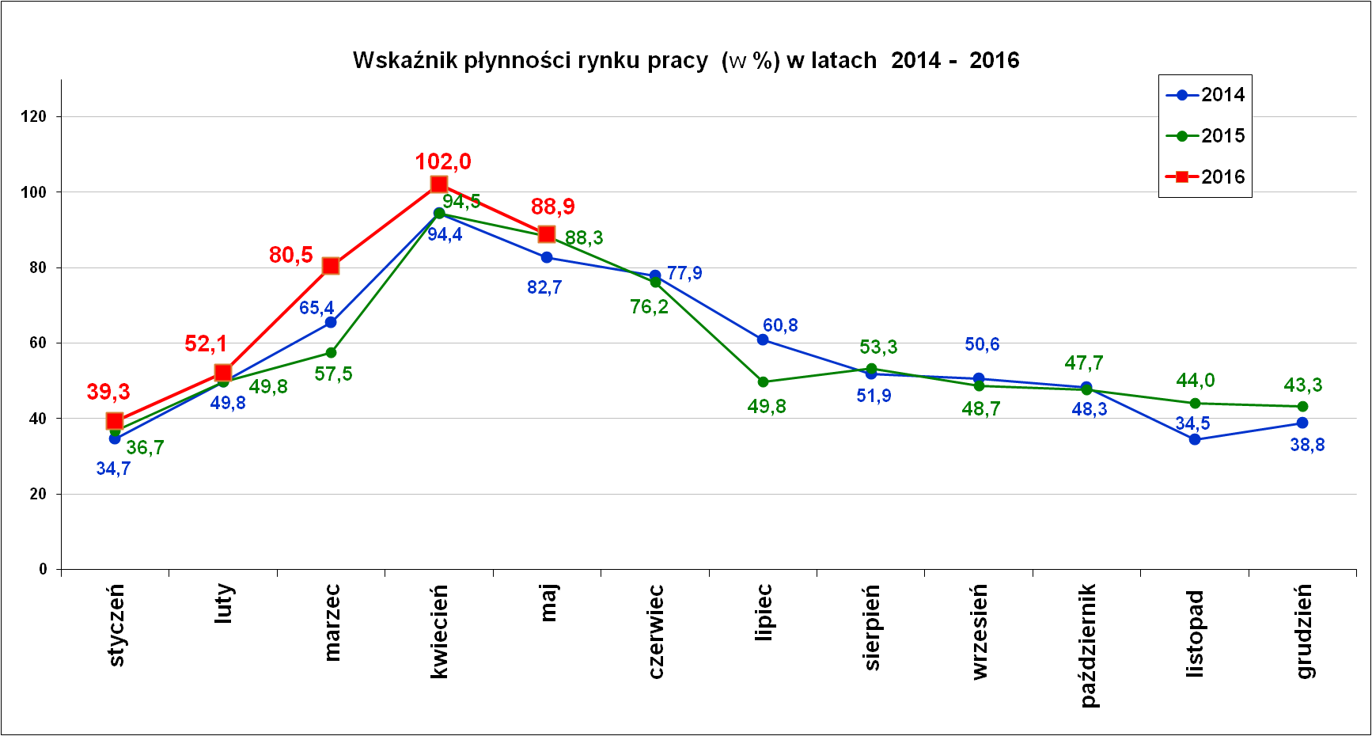
Wskaźnik płynności rynku pracy (wyrażony w procentach stosunek liczby bezrobotnych, którzy podjęli pracę do liczby nowozarejestrowanych bezrobotnych w danym miesiącu.
Wskaźnik płynności rynku pracy na koniec maja br. wynosił 88,9 %.

Stopa bezrobocia (%) Źródło: GUS
Miesiące | Powiat  Nowosądecki | Miasto  Nowy Sącz | Województwo Małopolskie | Kraj
Styczeń 2016 r. | 14,2 | 8,3 | 8,8 | 10,3
Luty 2016 r. | 14,2 | 8,4 | 8,8 | 10,3
Marzec 2016 r. | 13,6 | 8,1 | 8,5 | 10,0
Kwiecień 2016 r. | 12,7 | 7,6 | 8,1 | 9,5
Maj 2016 r. | 12,0 | 7,1 | 7,7 | 9,1
Powiaty o najwyższej stopie bezrobocia w województwie małopolskim:
- Dąbrowski – 14,5 % ( 3,5 tysiąca osób),
- Limanowski – 12,4 % (6,7 tysiąca osób),
- Tatrzański – 12,4 % (3,5 tysiąca osób),
- Nowosądecki – 12,0 % (8,8 tysiąca osób),

Stopy bezrobocia stan na koniec maja 2016 r. dla wybranych powiatów i miast woj. małopolskiego:
- Gorlicki – 10,4 % | - Miasto Kraków – 4,3 %
- Limanowski 12,4 % | - Miasto Tarnów – 7,9 %
- Nowotarski – 10,0 %
- Tatrzański – 12,4 %

Nowy Sącz, dnia 23.06.2016 r.

